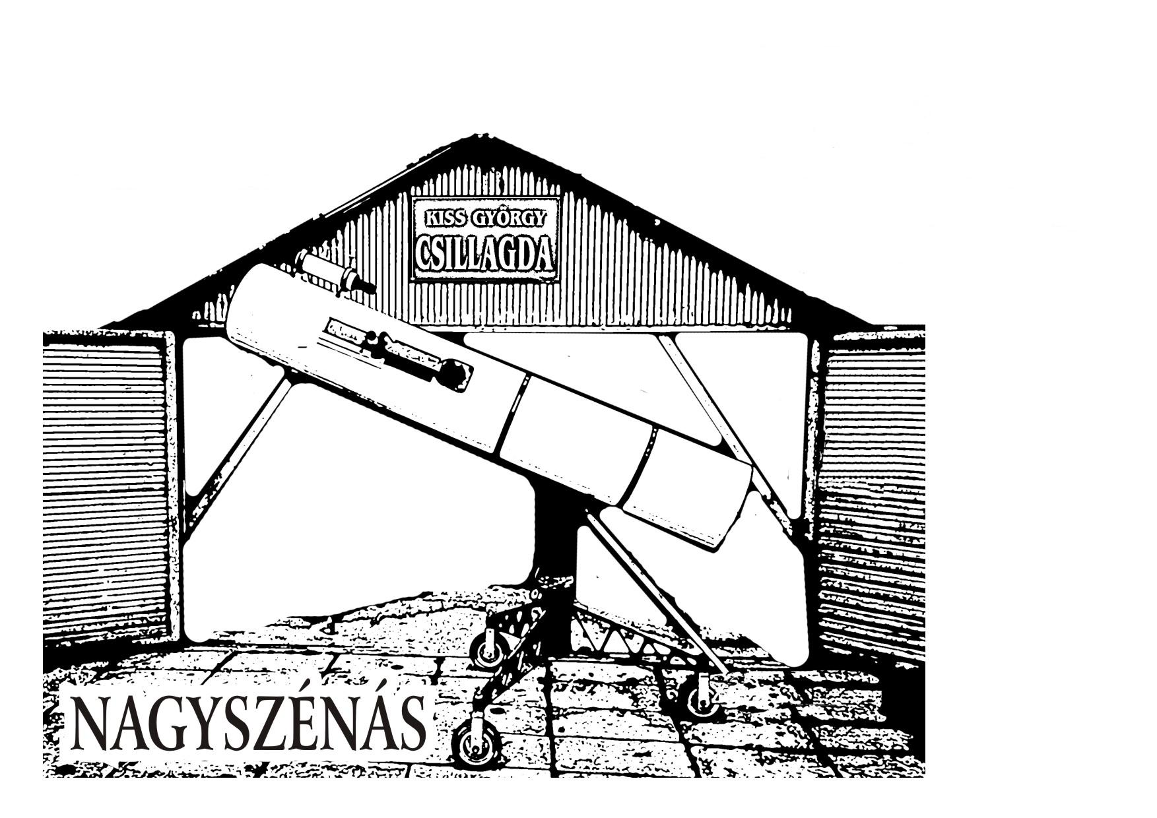 FIGYELEM, FIGYELEM! 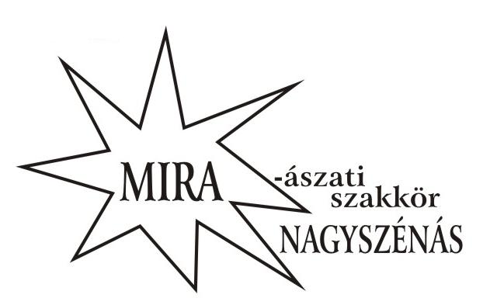

"A CSILLAGÁSZAT GALILEI ÉVE 2010"
alkalmából
a nagyszénási Czabán Samu Művelődési Ház
MIRA CSILLAGÁSZATI SZAKKÖRE
II: CSILLAGÁSZATI AKADÁLYVERSENYRE
hívja és várja a Békés megyei általános iskolák 8 fős csapatait
2010.május 7-én, pénteken délelőtt 10 órától éjfélig
NAGYSZÉNÁSRA!
Érkezési hely: Czabán Samu Művelődési Ház
5931 Nagyszénás, Március 15. tér 7.
(Parkolási lehetőség:
Táncsics Mihály utca eleje a Fürdőtől a Szociális otthonig
Hősök útján az Általános Iskola és a Vasútállomás előtt)
A Művelődési Ház Parkolóját kérjük szabadon hagyni!

Gyülekező a Művelődési Ház színháztermében
(a csapattagok maradjanak együtt a kísérőjükkel, mert a Megnyitó után eligazítás lesz, amelyet mindenkinek hallani kell)!

A várakozás ideje alatt a versenyzők az indulás sorrendjében kiállítást néznek meg, egyéb szórakoztató programra mennek.

JELENTKEZÉSI HATÁRIDŐ:
2010. április 30.

Jelentkezni a szakkörvezetőnél lehet: fodiandrasne@gmail.com címen
a jelentkezési lapok kitöltés utáni elküldésével vagy levélben:
Czabán Samu Művelődési Ház Mira Csillagászati Szakköre
5931 Nagyszénás, Március 15. tér 7.
(a letöltött, kinyomtatott jelentkezési lapot kitöltve elküldeni)
Feltételek:

Egy iskola egy csapatot indíthat!
Nevezési díj: 4000Ft/csapat
Minden csapatban pontosan:2 ötödikes, 2 hatodikos, 2 hetedikes, 2 nyolcadikos tanuló lehet!

A csapattagok hozzanak magukkal: tollat, ceruzát, színes ceruzákat, a feladatok elvégzéséhez!
A versenyzők más segédeszközt nem használhatnak, nem kérhetik kísérőjük segítségét a feladatok teljesítése közben.

A csapatok találjanak ki maguknak egy csillagászatból, űrkutatásból, űrhajózásból vett nevet, amellyel jelentkeznek, majd regisztrálnak a versenyen!
A nyolc tanuló közül válasszanak csapatkapitányt; állítsanak össze és tanuljanak meg egy csatakiáltást!
A csapatok készítsenek MENETLEVELET rajzlapból, melyet össze kell hajtani, mint egy füzetet, benne 14 állomás helyével!
Az elején csak a csapat neve és a névvel kapcsolatos, bármilyen technikával készült, valamelyik csapattag rajza legyen, belül pedig balról a névsor, jobbról a táblázat!

A csapattagok és kísérőjük kényelmes, túrázásra alkalmas öltözékben jöjjenek! Hozzanak magukkal útra való csomagot, enni-innivalót (az utóbbi pótlásáról menet közben gondoskodhatnak a BÜFÉ kocsinál)!
A célállomáson, verseny után lovagoltatás, koronglövész- és íjászbemutató, előre megrendelhető vacsora várja a csapatokat (melynek ára 350Ft/fő, ez előre befizetendő a létszámnak megfelelően a jelentkezési lapon megjelölt számlára a jelentkezési határidőig a nevezési díjjal együtt)!

AZ AKADÁLYVERSENY

A verseny megkezdése után az induláskor kapott térkép alapján libasorban haladhatnak a csapatok a kijelölt útvonalon, elől a csapatkapitány, hátul a kísérő!

Az egyes állomásokon a csatakiáltással jelentkeznek, majd a csapatkapitány odaadja az állomásvezetőnek a MENETLEVELET (amelyet minden állomásra magával kell vinnie és a Célállomáson le kell adnia). Maximum 3 feladat lesz minden állomáson: lehet csillagászati, űrhajózási témában-elméleti; ugyanebben a témában gyakorlati; sportos; amelyek közül az azonnal értékelhetők pontjait beírják, a többit majd a vacsora alatt.
A Célállomáson a várakozási idő alatt is gondoskodunk szórakozásról, amely keretén belül meglepetésekre számíthat mindenki!
Vacsora
EREDMÉNYHÍRDETÉS
CSILLAGÁSZATI ELŐADÁS MAJD TÁVCSÖVES ÉSZLELÉS

E Kovács Zoltán a Kecskeméti Planetárium igazgatójának előadása után több távcsővel szemlélhetik meg a jelenlévők az éppen látható csodákat az égbolton várhatóan éjfélig.

Jó szórakozást, eredményes versenyzést kíván minden résztvevőnek a
MIRA CSILLAGÁSZATI SZAKKÖR MINDEN TAGJA!
Ajánlott irodalom:
Csillagászat c könyvek; Csillagképek atlasza; SH Atlasz , Kolibri,
Mi MICSODA sorozatok témába vágó könyvei, ŰRHAJÓZÁSI LEXIKON,
(de a legtöbb feladat ezek nélkül is megoldható az eddigi tanulmányok alapján)…

